**維修件**

**作者：丹丹**

* **維修件規範**

1. 維修件請先做好清潔保養，再測試是否異常。
2. 若是 充電異常的助聽器、充電盒或充電線，請門市人員先行測試，確定為異常則送修，維修部直接走後續的維修流程。
3. 寄送維修件時，只需助聽器或配件(喇叭線、充電器)即可，不要寄出以下物品耳管、耳塞、耳模…等耗材。
4. 除了寫紙本的維修單外，也請確實填寫雲端維修單。
5. 維修件的顧客姓名，請填寫CRM上記錄者。
6. 保固外維修件 請直接與客人報價，客戶確認要修再做第4步驟 。( 發票將由總公司開立並隨貨物寄至門市 )

* **機器要等多久**

**西萬拓、耳寶(保外)：** 拍照 及 雲端填寫完成。隔天就會請高雄隨貨物寄出**(7天內 即**

**可讓門市拿到)**  
**耳寶：**高雄收到維修品 隔天開始流程。實測時間會影響維修時間，盡量抓**14工作天(不**

**含假日)，由於維修時間較長，可以先提供西萬拓DEMO機給客戶使用**  
***舉例來說：***

*客人4/1送修，門市最晚 4/18會收到修好的維修件 (遇國定假日遞延 )*。

* **商品保固年限**

★非元健實體門市售出的商品：  
請向客戶索取發票或網路購買證明，確認保固狀態，相關操作詳見：非門市售出之耳寶產品售後服務流程介紹

★非當下門市售出的商品：  
請向客戶確認購買的門市名稱、當下的登記姓名與電話號碼、購買日期，以利使用CRM全搜索功能查詢並確認保固狀態

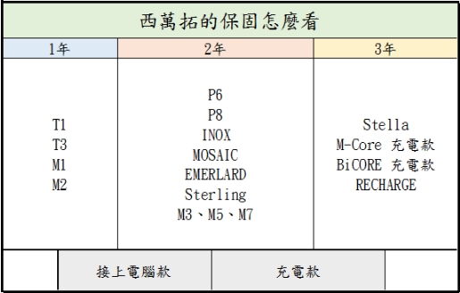

★耳寶商品：除了6SF、6EF是3年保固，其他皆為1年保固。

早晨系列、聽見系列為西萬拓機器請查看上列圖表

* 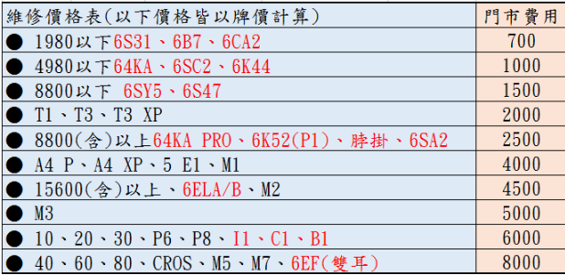**維修報價**

***以下 為門市開立發票***

* 天籟機維修：門市現貨直接開維修費$600
* 喇叭線保外維修統一$2000
* 充電盒因種類太多請洽維修部承辦人員
* **送修步驟**

步驟1.填寫紙本商品維修單；有白紅黃三聯複寫

步驟2.填寫完成後，拍照傳LINE給承辦人員確認是否正確

步驟3.確認正確後填寫雲端維修單(下方連結)

https://docs.google.com/forms/d/e/1FAIpQLScESfd4L3JA-iC4i3MAKvQvMcGc_ES- FsjnQqiu2HRp27tFNw/viewform

步驟4.將白聯連同維修商品(包一起)寄至正確送修地址

步驟5.一般維修時間為14天，如有其他狀況導致不同，依承辦人員給的時長為主

***注意事項:***

★維修紙本單已改版，不要填客戶電話、地址

★保固內 請註記購買日期

★不良情況簡短扼要寫清楚故障重點

★門市業務務必簽名，避免承辦人員找不到人

★以上如還有不清楚的可以先詢問承辦人員，切勿自行出單

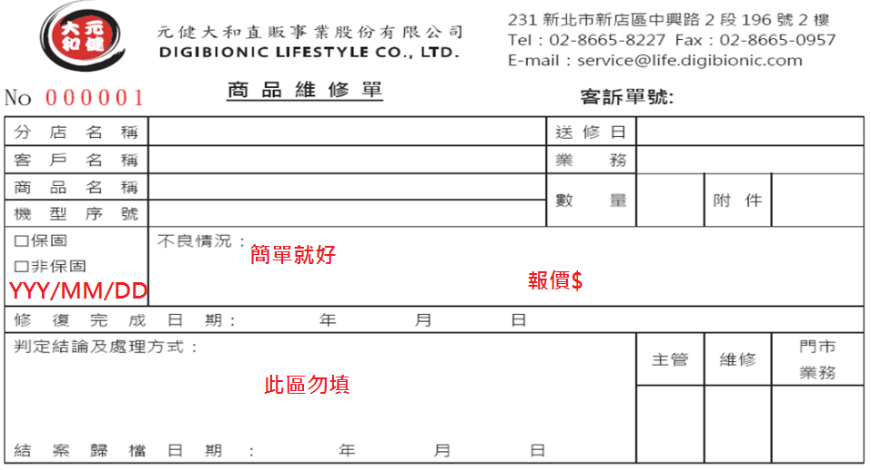

* **保固/非保固 送修地址**

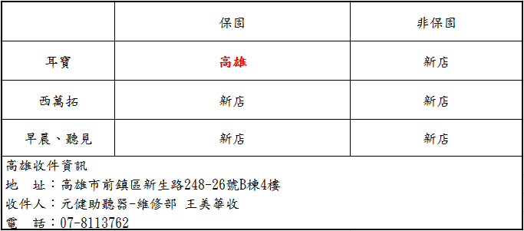

***高雄維修部：耳機請與充電盒一併寄出***

***新店維修部：請有其他人的物品再一起寄，不要浪費運費***